2025

Par Félix-Alexandre Morneau-Carrier et Veronique Cloutier

Cégep Limoilou

15/06/2025

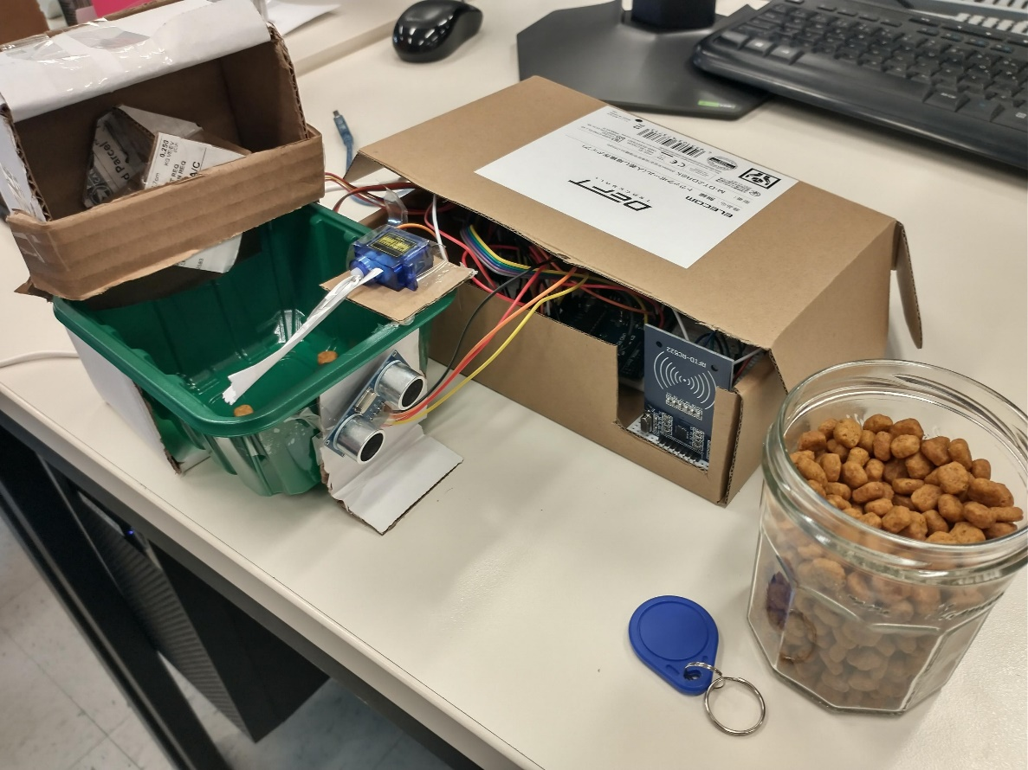

Distributeur de nourriture pour chats - Mode d’emploi

Table des matières

Introduction 2

Caractéristiques principales 3

Composants de l'appareil 4

Installation et configuration initiale 5

Fonctionnement 6

Distribution automatique de nourriture 6

Accès à la gamelle (RFID) 6

Ajustement de la fréquence via les boutons ou le site web 6

Entretien et dépannage 7

Nettoyage 7

Sécurité 7

# Introduction

Ce manuel vous guidera à travers l'installation, l'utilisation et l'entretien de votre nouveau distributeur automatique de nourriture pour chat. Conçu pour simplifier la gestion des repas, cet appareil combine automatisation, sécurité et suivi intelligent.

Votre distributeur automatique est un système innovant qui assure une alimentation régulière et contrôlée de votre chat. Grâce à un système de reconnaissance de badge, le couvercle s'ouvre uniquement pour votre chat, évitant ainsi que d'autres animaux ou enfants n'accèdent à la nourriture. De plus, il distribue automatiquement la nourriture à un intervalle que vous pouvez régler, et vous permet de suivre les habitudes alimentaires de votre chat via un site web facile d’usage.

# Caractéristiques principales

* **Distribution automatique et programmable :** La nourriture est distribuée à intervalle régulier (par défaut toutes les 8 heures), ajustable manuellement via des boutons sur l’appareil, ou via l'interface web.
* **Accès sécurisé par RFID :** Le couvercle s'ouvre uniquement lorsque le badge RFID autorisé de votre chat est détecté, garantissant que seul votre animal a accès à sa gamelle.
* **Interface web de contrôle :**
  + Ajustement de la fréquence de distribution (intervalle entre les repas).
  + Visualisation du nombre de fois où le chat a mangé chaque jour.
* **Ajustement manuel de la fréquence :** Boutons physiques sur l'appareil pour augmenter ou diminuer l'intervalle de distribution par tranches de 30 minutes.
* **Détection de présence du chat :** Le capteur à ultrasons aide à détecter la présence du chat pour refermer le couvercle s’il a quitté.
* **Horloge temps réel (RTC) :** Maintient l'heure exacte pour une distribution précise et un suivi fiable.

# Composants de l'appareil

Votre distributeur est principalement composé des éléments suivants :

* **Microcontrôleur Arduino :** Le cerveau de l'appareil.
* **Moteur pas à pas :** Responsable de la distribution de la nourriture depuis le réservoir.
* **Servo moteur :** Contrôle l'ouverture et la fermeture du couvercle de la gamelle.
* **Module RFID RC522 :** Lit les badges RFID pour identifier votre chat.
* **Capteur à ultrasons (HC-SR04) :** Mesure la distance pour détecter la présence du chat devant la gamelle ou si la gamelle est vide.
* **Module RTC DS1307 :** Maintient l'heure et la date, même en cas de coupure de courant.
* **Boutons poussoirs (x2) :** Pour ajuster manuellement la fréquence de distribution.
* **Badge RFID :** Le badge unique de votre chat pour l'accès à la nourriture.

# Installation et configuration initiale

1. **Branchement de l'alimentation :** Connectez le câble d’alimentation à une prise de courant.
2. **Branchement du port USB :** Branchez le câble USB à un port USB sur votre ordinateur.
3. **Remplissage du réservoir :** Remplissez le réservoir du distributeur avec les croquettes de votre chat.
4. **Badge pour votre chat :** Attachez le badge RFID au collier de votre chat pour qu’il puisse ensuite être scanné lorsqu’il s’approche du distributeur de nourriture.
5. **Site web :** Rendez-vous sur notre site [www.lesbeauxchats.ca](http://www.lesbeauxchats.ca)[1] pour télécharger l’application ‘siteWeb.exe’ qui vous donnera accès à l’application web. Vous allez donc lancer l’application sur votre ordinateur, qui va ainsi lancer le site web.

# Fonctionnement

## Distribution automatique de nourriture

Le distributeur est programmé pour activer le moteur pas à pas et distribuer de la nourriture à des intervalles réguliers. L'intervalle par défaut est de 8 heures. Une fois la nourriture distribuée, le couvercle reste fermé.

## Accès à la gamelle (RFID)

1. Lorsque votre chat approche son badge du lecteur RFID, le module détecte la puce.
2. Si c’est le bon badge qui est scanné, le couvercle de la gamelle s’ouvrira alors.
3. Le couvercle reste ouvert tant que le capteur à ultrasons détecte la présence du chat devant la gamelle.
4. Une fois que le chat s'éloigne, le couvercle se referme automatiquement.
5. Vous allez ensuite voir via le site web le nombre d’accès du chat à sa gamelle augmenter pour la journée en cours.

## Ajustement de la fréquence via les boutons ou le site web

Deux boutons sont disponibles sur l'appareil pour ajuster l'intervalle entre les distributions :

* **Bouton incrémental (A0) :** Augmente l'intervalle de 30 minutes. L'intervalle maximum est de 24 heures.
* **Bouton décrémental (A1) :** Diminue l'intervalle de 30 minutes. L'intervalle minimum est de 30 minutes.

Le site web permet de consulter la fréquence actuelle, et il amène aussi une autre façon d’augmenter ou diminuer la fréquence de distribution via des boutons pour augmenter/diminuer, toujours par tranches de 30 minutes.

# Entretien et dépannage

## Nettoyage

* Débranchez toujours l'appareil avant de le nettoyer.
* Nettoyez régulièrement la gamelle et le réservoir de nourriture avec de l'eau tiède savonneuse. Assurez-vous qu'ils soient complètement secs avant de remettre la nourriture.
* Essuyez de temps en temps les capteurs (RFID, ultrasons) avec un chiffon doux et sec pour assurer leur bon fonctionnement.

## Sécurité

* **Supervision des enfants et des animaux domestiques :** Ce distributeur n'est pas un jouet. Assurez-vous que les enfants et les animaux domestiques ne jouent pas avec l'appareil.
* **Utilisation en intérieur uniquement :** L'appareil est conçu pour une utilisation en intérieur. Ne l'exposez pas à l'humidité, à la pluie ou à des températures extrêmes.
* **Ne pas immerger :** Ne jamais immerger l'appareil ou ses composants électroniques dans l'eau.
* **Utilisation de l'alimentation appropriée :** Utilisez uniquement l'adaptateur secteur recommandé pour alimenter l'appareil.
* **Manipulation des croquettes :** Assurez-vous que les croquettes sont de taille appropriée pour le mécanisme de distribution afin d'éviter les blocages.

1. Ce site n’existe pas réellement; ici on fait juste comme si on avait une vraie compagnie avec un vrai site où on pourrait télécharger notre application web. Dans les faits, nous l’exécutons en local sur notre poste dans le cadre de notre démonstration.